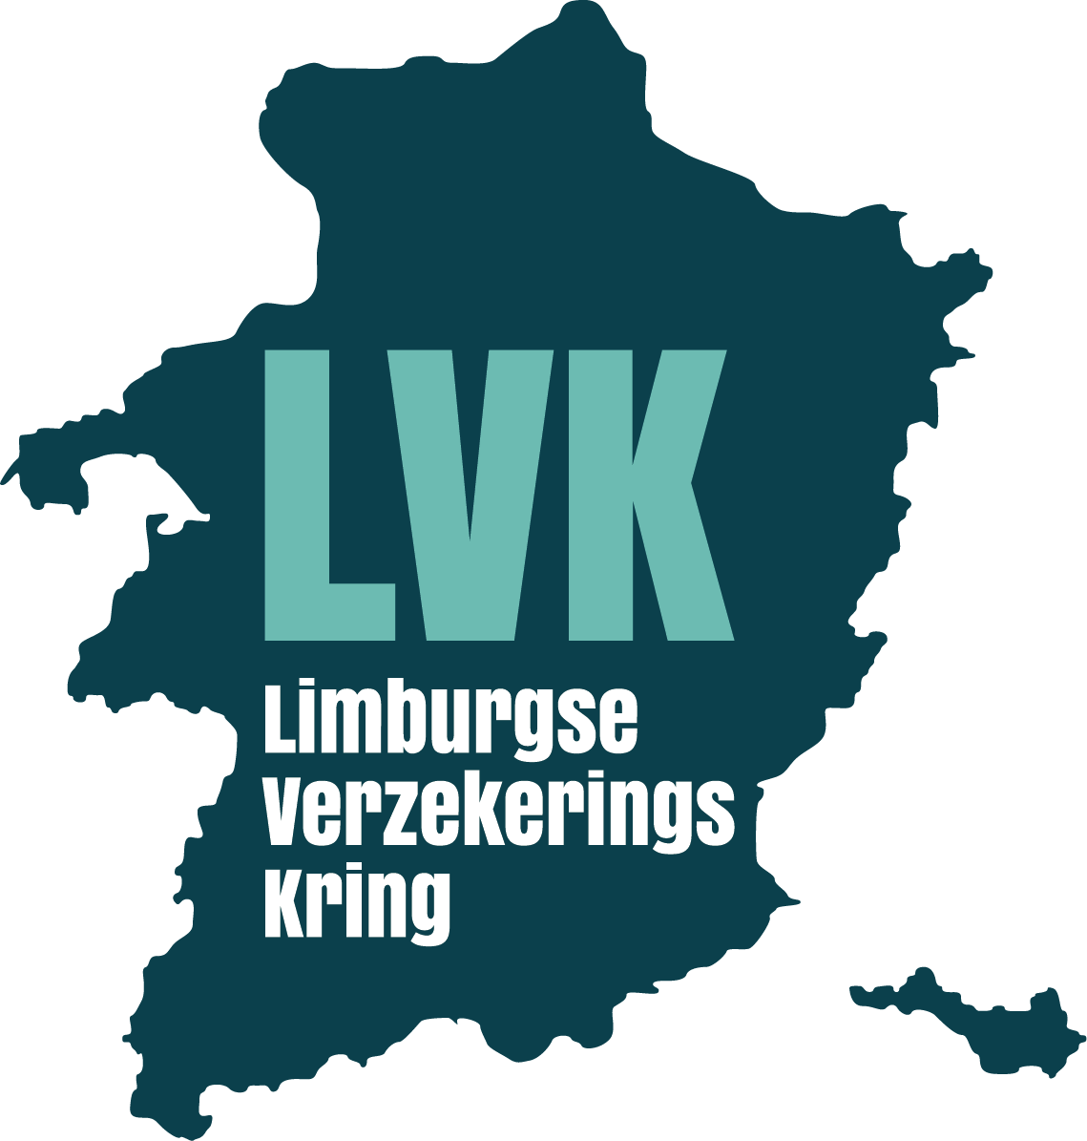

Lang Voor 20
3940 Hechtel-Eksel
Contact@limburgseverzekeringskring.be
Hechtel-Eksel, januari 2022

Geachte heer, mevrouw,

Betreft: Lidgeld 2022

Hierbij nodigen wij u graag uit om uw lidmaatschap voor 2022 te vernieuwen.

Dankzij onze vele sponsors blijft het lidgeld ook dit jaar zéér laag, namelijk € 40, en dit ondanks stijgende kosten voor accommodaties, sprekers, drukwerk en zo meer.

Wat krijgt u voor deze ledenbijdrage?:
- Wij organiseren 7 x per jaar een infoavond, telkens met een boeiende spreker over een onderwerp binnen ons vakgebied. Als lid kan u zich inschrijven met korting voor onze meetings, uitstap, receptie,… Zo betaal je vanaf dit jaar slechts 15 euro in plaats van 25 euro voor een meeting zonder diner en 55 euro in plaats van 75 euro voor een meeting met diner.
- Alle foto’s en presentaties worden beschikbaar gesteld op onze website.
- Vermelding als “Lid “op onze website indien u dit wenst.
- Voor de sessies aangaande verzekeringsonderwerpen ontvangt u FSMA-opleidingspunten!
- Voor de sessies waarvoor wij goedkeuring krijgen van de Balie krijgt u juridische of niet-juridische punten!

LET WEL : het lidgeld is verschuldigd per persoon, niet per kantoor. Gebruik per lid ook een uniek e-maildres zodat elke persoon ook zijn/haar eigen uitnodiging, factuur en FSMA punten ontvangt.

Onze vergaderingen zijn ook een basis om professionele contacten te leggen en ideaal om te netwerken.

Wij rekenen alvast op uw interesse en hopen u (opnieuw) als lid te mogen begroeten bij de Limburgse Verzekeringskring. Wij werken met ons dynamisch bestuur alvast verder om interessante studieavonden te organiseren.

GELIEVE HET BEDRAG VAN 40 EURO, VOOR 30/02, OVER TE MAKEN OP REKENINGNUMMER
BE65 3631 0632 7396 – BIC: BBRUBEBB
MET VERMELDING VAN:
Naam Lid

Met vriendelijke groeten,

Marc Steegmans Danny Pepermans
Voorzitter . Secretaris

